Муниципальное бюджетное учреждение дополнительного образования
«Дом детского творчества»
муниципального образования - Пригородный район Республики Северная Осетия-Алания

ДДТ – участник районной конференции учителей

30 августа 2016 года в районном Дворце культуры состоялась конференция педагогической общественности Пригородного района. В августовской конференции приняли участие и выступили глава администрации района Есиев Р.А., заместитель главы райадминистрации С.Демеев, руководство исполнительного комитета Пригородного местного отделения партии «Единая Россия» Г. Дзанагова, начальник УО АМС МО – Пригородный район А.Дзлиева.
Конференция состояла из двух частей: официальной с докладом начальника УО А. Дзлиевой и концертно-художественной, в содержание которой входило награждение образовательных учреждений по итогам прошедшего учебного года.
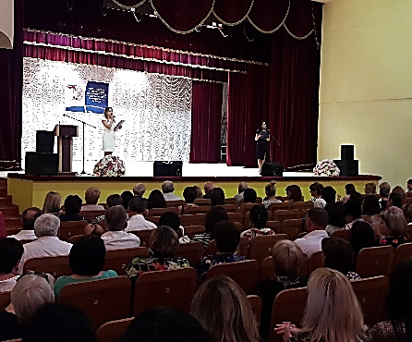
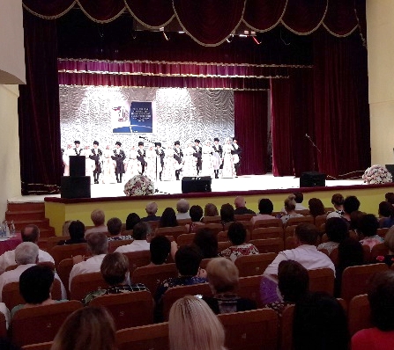
Одной из ведущих конференции была педагог дополнительного образования ДДТ Волохова В.А. В программу конференции были включены концертные номера, подготовленные коллективами Дома детского творчества: образцовый ансамбль народного танца «Ритмы Кавказа» исполнили «Симд», обучающаяся творческого объединения «Вдохновение» Багаева Милена подарила участникам песню «Детство». Педагог образования ДДТ Габуева С.В., как профессиональный артист, преподнесла свое выступление в качестве музыкального подарка педагогической общественности района.
Из числа представителей педагогического сообщества были работники Дома детского творчества, награжденные почетными грамотами от администрации района и Управления образования:
- Волохова Л.Л - директор ДДТ
- Джиоева С.З – педагог ДО
- Болатаев Э.М – педагог ДО
- Габуева С.В – педагог ДО
- Гаглоева С.В – педагог ДО
- Елизарова М.В – педагог ДО
- Гобеев А.Ю – зам. дир. по АХЧ
- Дзагоева О.Е - дворник

